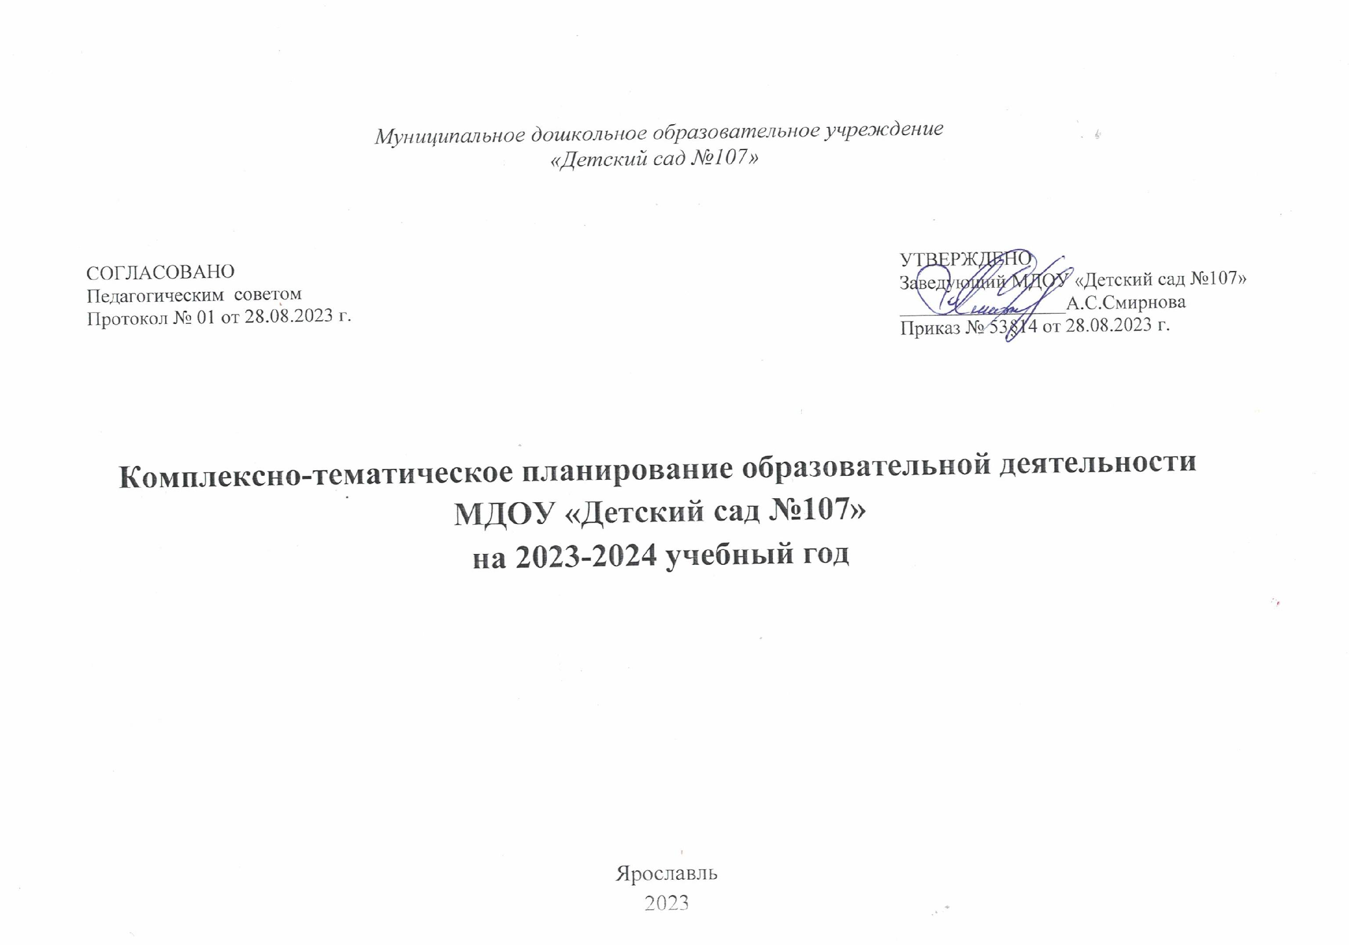

Период | Возраст  (ранний возраст)  1–3 лет | Возраст  (дошкольный возраст)  3-4 лет | Возраст  4-5лет  (дошкольный возраст) | Возраст  5-6лет  (дошкольный возраст) | Возраст  6-7лет  (дошкольный возраст)
Сентябрь | 1.Музыкальное развлечение для малышей  «День знаний».  2.Театрализованное представление  «Волшебный детский сад»  3. МК по ПДД  «Фиксики на страже порядка» |  | 1.Музыкальное тематическое занятие «День знаний»  2. Праздник дошкольного работника (поздравление ко Дню дошкольного работника).  3.Участие в районных и городских конкурсах ( по плану департамента.
04.09-08.09 | Мониторинг | Мониторинг | Мониторинг | Мониторинг | Мониторинг
11.09-15.09 | «Огород. Овощи» | «Огород. Овощи» | «Огород. Овощи» | «Огород. Овощи» | «Огород. Овощи»
18.09-22.09 | «Сад. Фрукты» | «Сад. Фрукты» | «Сад. Фрукты» | «Сад. Фрукты» | «Сад. Фрукты»
25.09-29.09 | «Игрушки» | «Игрушки» | «Лес. Деревья. Кусты» | «Лес.Деревья.Кусты» | «Лес.Деревья.Кусты»
Октябрь | 1.Музыкальное развлечение для малышей  «Осенняя фантазия»  2. Праздник Осени.  3. Всемирный день животных, выставка детских рисунков.  4. Участие в районных и городских конкурсах  ( по плану департамента). |  | 1.Участие в физкультурно-массовом мероприятии по гандболу.  2. Праздник Осени.  3. Всемирный день животных, выставка детских рисунков.  4. Участие в районных и городских конкурсах ( по плану департамента).
 | «Праздник осени» | «Волшебница осень» | «Осенний сундучок Осени» | «Здравствуй-осень» | «Осень, осень, в гости просим!»
02.10-06.10 | «Деревья и кусты осенью» | «Деревья и кусты осенью» | «Ягоды. Грибы» | «Ягоды.Грибы» | «Ягоды.Грибы»
09.10-13.10 | «Дары леса: ягоды» | «Дары леса: ягоды» | «Осень: сезонные изменения в природе, в жизни людей» | «Осень: сезонные изменения в природе, в жизни людей» | «Осень: сезонные изменения в природе, в жизни людей»
16.10-20.10 | «Дары леса: грибы» | «Дары леса: грибы» | «Перелетные птицы» | «Перелетные птицы» | «Перелетные птицы»
23.10-31.10 | «Домашние птицы» | «Домашние птицы» | «Домашние птицы» | «Домашние птицы» | «Домашние птицы»
Ноябрь | 1.Развлечение «Дорогою добра» (Международный день толерантности).  2.Праздник «Мамочка любимая моя!» (День матери в России).  3.Синичкин день. Благотворительная акция «Покорми птиц зимой».  4.Участие в районных и городских конкурсах ( по плану департамента). |  | 1.Организация и проведение мероприятий, посвященных Дню народного единства.  2. Развлечение «Дорогою добра» (Международный день толерантности).  3. Праздник «Мамочка любимая моя!» (День матери в России).  4.Синичкин день. Благотворительная акция «Покорми птиц зимой».  5.Физкультурный квэст «День рождения Деда Мороза».  6.Участие в районных и городских конкурсах ( по плану департамента).
01.11-10.11 | «Домашние животные» | «Домашние животные» | «Одежда. Обувь, головные уборы» | «Одежда. Обувь, головные уборы»» | «Одежда. Обувь, головные уборы»»
13.11-17.11 | «Прощание с осенью» | «Прощание с осенью» | «Прощание с осенью»  Срезовое занятие» | «Домашние животные» | «Домашние животные»
20.11-24.11 | «Одежда» | «Одежда» | «Дом. Мебель. Бытовые приборы» | «Дикие животные» | «Дикие животные»
27.11-30.11 | «Обувь» | «Обувь» | «Посуда. Продукты питания» | «Птицы. Перелетные и зимующие» | «Птицы. Перелетные и зимующие»
Декабрь | 1. Этические беседы с воспитанниками:  «Умеешь ли ты дружить», «Зачем нужны друзья» (посвященные Международному дню инвалидов)  2. Новогодние праздники и развлечения  3.Участие в районных и городских конкурсах  ( по плану департамента) |  | 1. Этические беседы с воспитанниками:  «Умеешь ли ты дружить», «Зачем нужны друзья» (посвященные Международному дню инвалидов)  2. Новогодние праздники и развлечения  3.Участие в районных и городских конкурсах ( по плану департамента)
 | «Здравствуй, елочка, наш друг!» | «Что такое Новый год! | «Елочка-красавица!» | «Всех на праздник приглашаем» | «В царство кощея»
01.12-08.12 | «Зима»- сезонные изменения в природе, жизни людей» | «Зима»- сезонные изменения в природе, жизни людей» | «Зима»- сезонные изменения в природе, жизни людей» | ««Зима»- сезонные изменения в природе, жизни людей» | «Зима»- сезонные изменения в природе, жизни людей»
11.12-15.12 | «Дикие животные и птицы зимой» | «Дикие животные и птицы зимой» | «Зимующие птицы» | «Зимующие птицы» | «Зимующие птицы»
18.12-22.12 | «Зимние забавы!» | «Зимние забавы!» | «Зимние забавы» | «Зимние забавы» | «Зимние забавы»
25.12-29.12 | «Новый год. Новогодние игрушки» | «Новый год. Новогодние игрушки» | «Новый год. Новогодние игрушки» | «Новый год. Новогодние игрушки» | «Новый год. Новогодние игрушки»
Январь | 1.«Прощание с елочкой».  2.Участие в районных и городских конкурсах по плану департамента). |  | 1.«Прощание с елочкой».  2.Мероприятие с участием Отдела пропаганды ГИБДД.  3. Зимние спортивные игры «Будущие олимпийцы».  4. Участие в районных и городских конкурсах ( по плану департамента).
01.01-07.01 | Каникулы | Каникулы | Каникулы | Каникулы | Каникулы
08.01-12.01 | Мониторинг | Мониторинг | Мониторинг | Мониторинг | Мониторинг
15.01-19.01 | «Продукты. Посуда» | «Продукты .Посуда» | «Животные Севера» | «Животные Севера» | «Животные Севера»
22.01-31.01 | «Мои игрушки» | «Мои игрушки» | «Семья. Человек» | «Семья. Человек» | «Семья. Человек»
Февраль | 1. Кукольный спектакль.  1.Спортивное мероприятие «Ко дню защитника Отечества»  2.Участие в районных и городских конкурсах.  ( по плану департамента). |  | 1.Праздник посвященный 23-му Февраля  «23 февраля- день защитника Отечества».  2.Спортивное мероприятие «Я и мой Папа».  3.Участие в районных и городских конкурсах  ( по плану департамента). | 1.Спортивное мероприятие «Лыжня России – 2023».  2. Праздник посвященный 23-му Февраля  «23 февраля- день защитника Отечества».  3.Спортивное мероприятие «Я и мой Папа».  4.Участие в районных и городских конкурсах  ( по плану департамента).
01.02-09.02 | «Мебель» | «Мебель» | «Мой город. Моя Россия» | «Мой город. Моя Россия» | «Мой город. Моя Россия»
05.02.-11.02 | «Я-человек» | «Я-человек» | « Средства связи» | « Средства связи» | «« Средства связи»
12.02-18.02 | «Моя семья» | «Моя семья» | «Транспорт. Правила ПДД и ОБЖ» | «Транспорт. Правила ПДД и ОБЖ | «Транспорт. Правила ПДД и ОБЖ
26.02-29.02 | «Папин день» | «Папин день» | «День Защитника Отечества» | «День Защитника Отечества» | «День Защитника Отечества»
Март | 1.Праздники, посвященные Женскому празднику 8 Март.  2.Театрализованное представление «Приди Весна».  3. Участие в районных и городских конкурсах ( по плану департамента). |  | 1.Праздники, посвященные Женскому празднику 8 Март.  2.Неделя юного читателя «Большое читательское путешествие»  (квесты, проекты, экскурсии, клубный час совместно с родителями)  3.Фольклорный праздник «Масленица».  4.Театрализованное представление.  5. Участие в районных и городских конкурсах ( по плану департамента).
 | «Мамин праздник» | «Мамин праздник» | «Мама первое слово» | «Любимой мамочке» | «Любимой мамочке»
01.03.-08.03 | «Весна» | «Весна» | «Весна» | «Весна» | «Весна»
11.03-15.03 | «Мамин день» | «Мамин день» | «Женский день 8-е Марта» | «Женский день 8-е Марта» | «Женский день 8-е Марта»
18.03-22.03 | «Мой дом» | «Мой дом» | «Дикие животные» | «Дикие животные» | «Дикие животные»
25.03-29.03 | «Птицы весной» | «Птицы весной» | «Птицы весной» | «Птицы весной» | «Птицы весной»
Апрель | 1.Развлечение «Солнышко, просыпайся!».  2. Музыкальное развлечение « Малышам о Космосе».  3. Участие в районных и городских конкурсах (по плану департамента). |  | 1.Развлечение «День смеха».  2.Праздник «Папа, мама, я – здоровая семья», посвященный всемирному Дню здоровья.  3. Тематическая неделя «Удивительный мир космоса»: тематические беседы «Все о космосе», выставки детского творчества «Этот удивительный мир космоса», чтение произведений и др. Экскурсия.  4. Неделя пожарной безопасности: тематические беседы с воспитанниками, творческие работы (продуктивная деятельность), организация встречи с сотрудниками ПЧ, экскурсия в ПЧ и др.  5. Участие в районных и городских конкурсах (по плану департамента).
01.04-05.04 | «Весна: сезонные изменения в природе и жизни людей» | «Весна: сезонные изменения в природе и жизни людей» | «Весна: сезонные изменения в природе и жизни людей» | «Весна: сезонные изменения в природе и жизни людей» | «Весна: сезонные изменения в природе и жизни людей»
08.04-12.04 | «Кто я , какой я?» | «Кто я , какой я?» | «День космонавтики» | «День космонавтики» | «День космонавтики»
15.04-19.04 | «Перелётные птицы весной» | «Перелётные птицы весной | «Водоём. Рыбы» | «Водоём. Рыбы» | «Водоём. Рыбы»
22.04-30.04 | «Книжкина неделя» | «Книжкина неделя» | «Скоро в школу» | «Скоро в школу» | «Скоро в школу»
Май | 1.Театрализованное представление  « Сказка колобок». |  | 1.Тематический Праздник «Помнить будем всегда!».  2.Вечер памяти «Спасибо за мир, за Победу – спасибо!».  3.Участие в районных и городских конкурсах ( по плану департамента). |  | 1.Тематический Праздник «Помнить будем всегда!».  2.Вечер памяти «Спасибо за мир, за Победу – спасибо!».  3.Праздник выпускников «До свиданья, детский сад!».  4.Участие в районных и городских конкурсах ( по плану департамента).
01.05-10.05 | «Цветы» | «Цветы» | «День Победы | «День Победы» | «День Победы»
13.05-17.05 | «Мой город-Ярославль» | «Мой город-Ярославль» | «Насекомые Цветы» | «Насекомые Цветы» | «Насекомые Цветы»
20.05-24.05 | Мониторинг | Мониторинг | Мониторинг | Мониторинг | Мониторинг
27.05-31.05 | Мониторинг | Мониторинг | Мониторинг | Мониторинг | Мониторинг

